Лекция 4
Системы управления базами данных

Архитектура СУБД Oracle

- Архитектура внешней памяти: файлы операционной системы

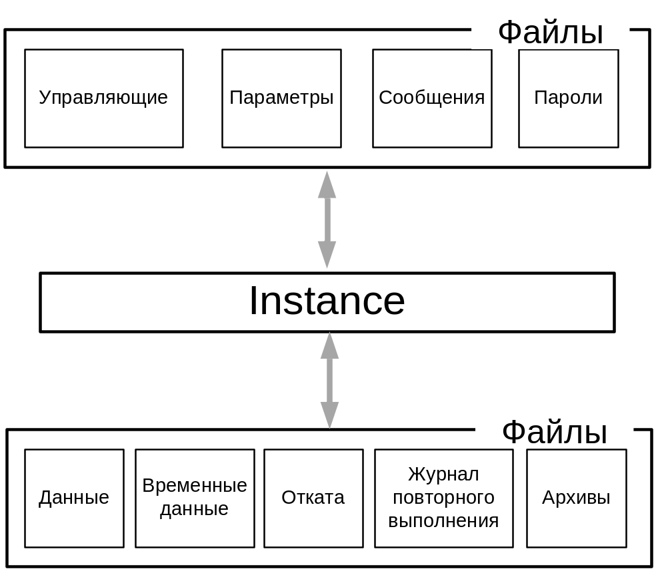
- Архитектура внешней памяти: данные, временные данные, данные отката – организованы в виде табличных пространств.
- Табличное пространство: логическая структура хранения данных, контейнер сегментов. Табличное пространство – пограничный объект базы данных: с одной стороны логическая структура сервера, с другой файл или файлы операционной системы. С одним табличным пространством связаны один или несколько файлов, с каждым файлом связано только одно табличное пространство.
- Табличное пространство: стандартные SYSTEM, SYSAUX – создается при инсталляции инстанса сервера. Каждая база данных (в т. ч. CDB, PDB) имеет собственные SYSTEM и SYSAUX.
- Табличное пространство: SYSTEM – применяются для базовой функциональности: словарь базы данных, стандартные пакеты процедур. Эти пространства не рекомендуется применять для пользовательских объектов.
- Табличное пространство: SYSAUX – вспомогательное табличное пространство.
- Табличное пространство: месторасположение файлов базы данных.

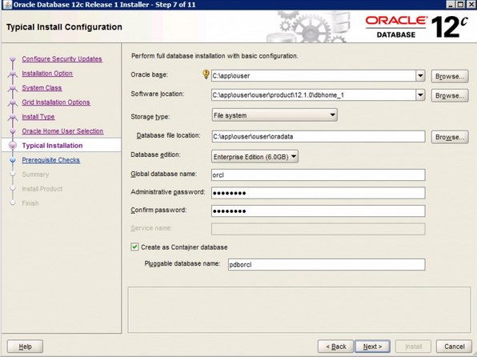

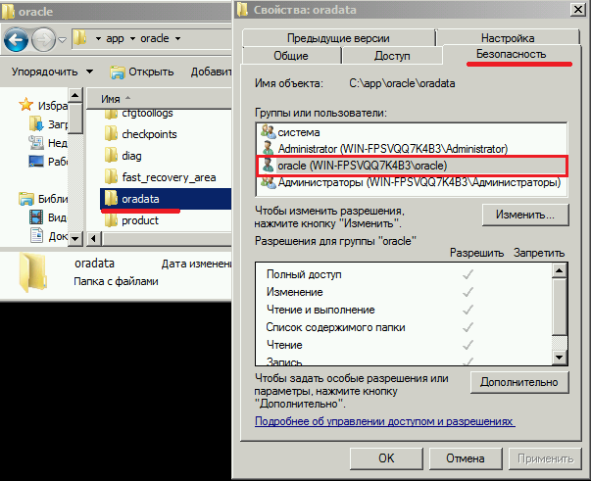

- Табличное пространство: перманентные (постоянные) данные – предназначены для хранения постоянных объектов (таблиц, индексов, кластеров, ... ). Для хранения перманентных данных применяются PERMANENT-табличные пространства. Для создания PERMANENT-табличных пространств применяется оператор CREATE…DATAFILE.
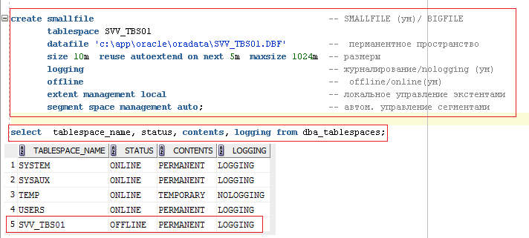

- Табличное пространство: smallfile – 1022 файлов, по 2²² блоков; bigfile – 1 файл, 128TB(блок 32К) или 32TB(блок 8К).
- Табличное пространство: logging/nologging – журналирование изменений объектов базы данных хранящихся в табличном пространстве. Для конкретной операции можно отменить журналирование. Можно указать FORCE LOGGING – обязательное журналирование, которое не может быть отменено для конкретного объекта.
- Табличное пространство: состояние offline и online. Для перевода в рабочее состояние (online) необходимо выполнить alter tablespace.

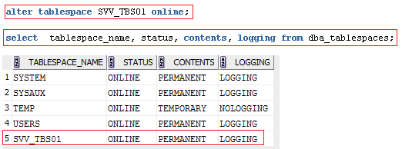

- Табличное пространство: при создании таблицы можно указать табличное пространство. На это табличное пространство у пользователя создающего таблицу должна быть достаточная квота. Если tablespace не указан в create table, то таблица будет создана в табличном пространстве create user … default tablespace.

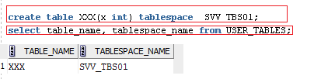

- Табличное пространство: при создании таблицы можно явно указать табличное пространство, в котором она должна быть создана.
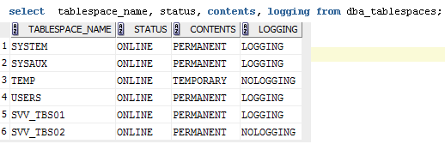

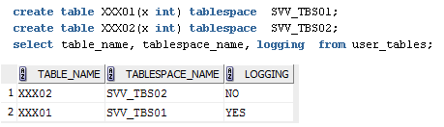

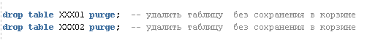

- Табличное пространство: логическая (сегменты, экстент, блоки базы данных) и физическая структура (файлы, блоки операционной системы).

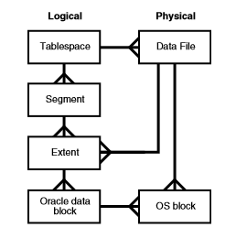

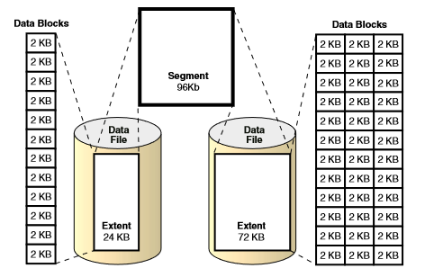

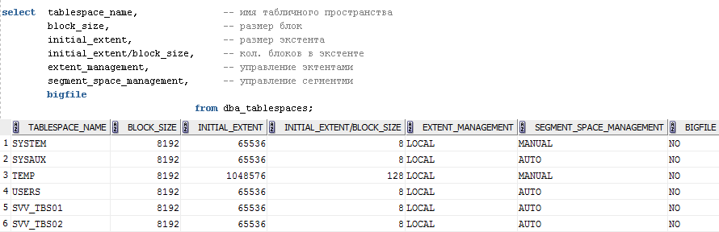

- Табличное пространство: для временных данных (create temporary tablespace), может быть одно общее для всех PDB (создается при инсталляции в CDB). Может быть создано несколько (в том числе в разных PDB).

- Табличное пространство: для отката (UNDO-табличное пространство, create undo tablespace), может быть несколько, но используется только одно для всего инстанса, указывается в файле параметров инстанса.
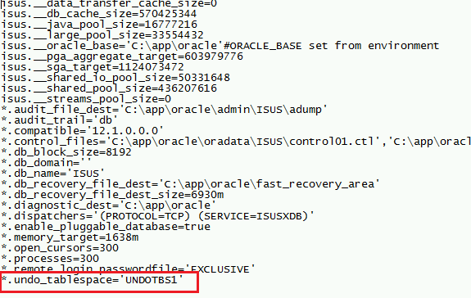

- Табличное пространство: представления словаря(у PDB и CDB свои словари), UNDO-файл виден в DBA_TABLESPACES под CDB.
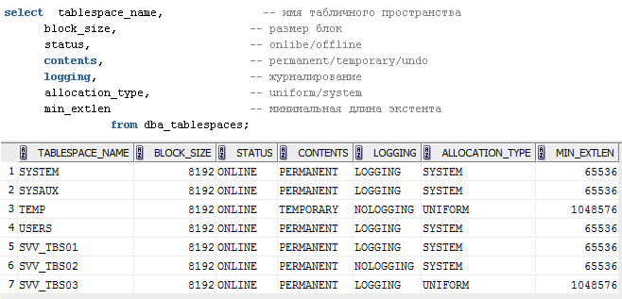

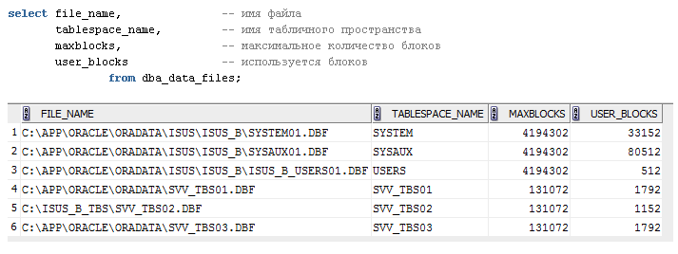

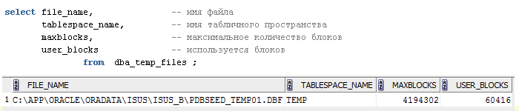

- Сегмент: контейнер объекта базы данных, располагается в табличном пространстве. В одном табличном пространстве может быть много сегментов. Управление размерностью сегментов может вручную (segment space management manual) или автоматически (segment space management auto). Сегмент, если он не секционирован, располагается в одном табличном пространстве.

- Сегмент: сегменты типизируются в зависимости от типа данных, хранящихся в них – сегменты таблиц, сегменты индексов, сегменты кластеров…(всего 10 типов).
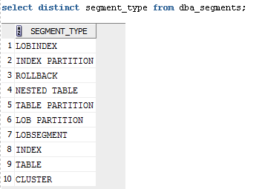

- Сегмент: сразу после создания табличного пространства в нем нет сегментов.
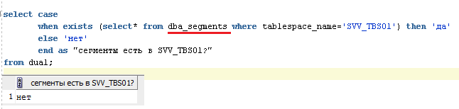

- Сегмент: сразу после создания таблицы сегмент не создается, структура таблицы хранится в словаре базы данных (deferred segment create).
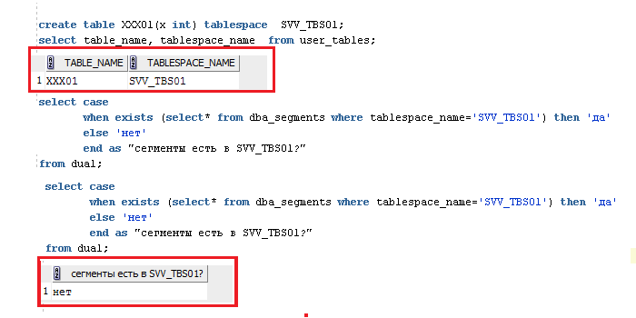
- Сегмент: deferred segment create – отложенное создание сегментов.
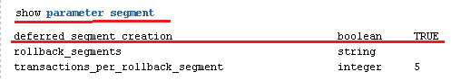

- Сегмент: сегмент хранит только данные, поэтому он создается только при добавлении данных (в примере строки в таблицу).
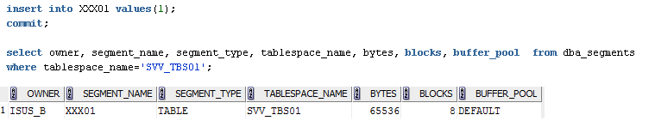

- Сегмент: при удалении строк (delete) из таблицы, сегмент не удаляется.
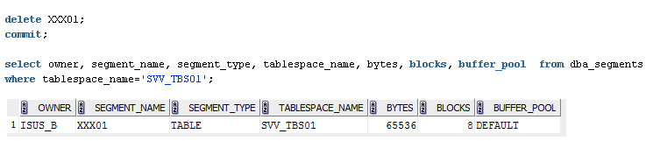

- Сегмент: при удалении таблицы (drop table) изменяется имя сегмента, и информация об удалении записывается в словарь базы данных.
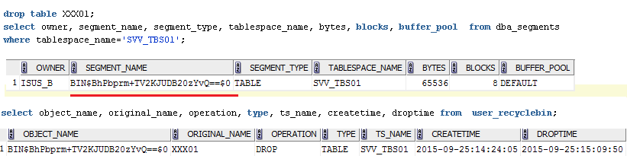

- Сегмент: таблица и ее содержимое (сегмент) могут быть восстановлены с помощью механизма RECYCLEBIN.
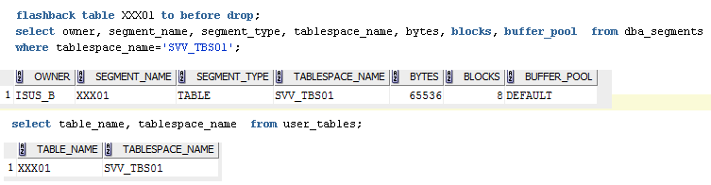

- Сегмент: если при удалении объекта применяется опция PURGE, то RECYCLEBIN-сегмент не сохраняется и восстановление объекта не возможно.
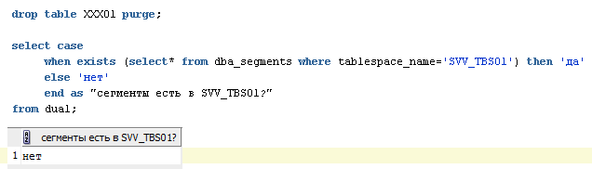
- Сегмент: для удаления RECYCLEBIN-сегмента применяется команда PURGE.

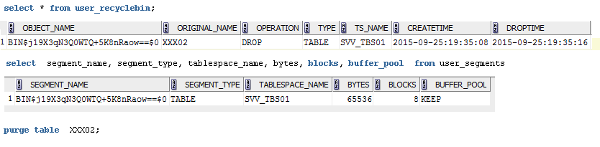

- Экстент: непрерывный участок дисковой памяти, является единицей выделения вторичной памяти (выделяется целым числом экстентов). Когда экстент заполняется выделяется следующий. Длину выделяемого экстента вычисляет СУБД (не меньше 64К). Если при создании табличного пространства задана опция UNIFORM, то все экстенты имеют одинаковую длину. Управление экстентами возможно локальное (блок управления в файле) и через словарь базы данных.

- Экстент: пример
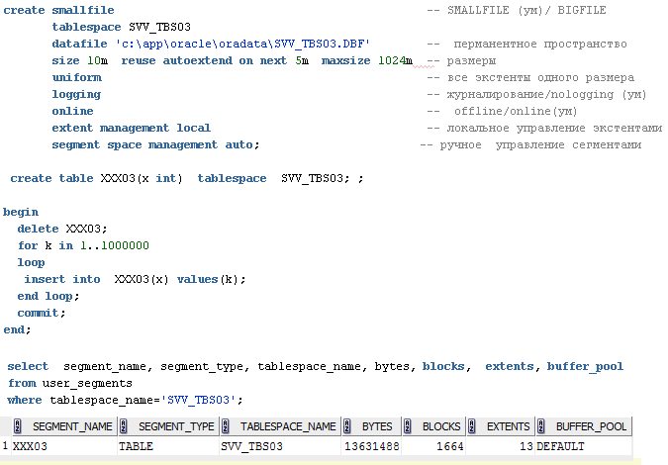

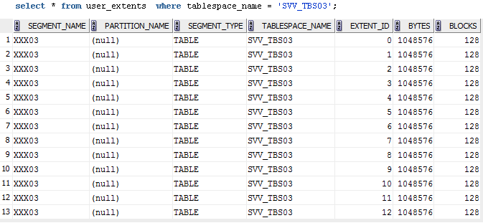

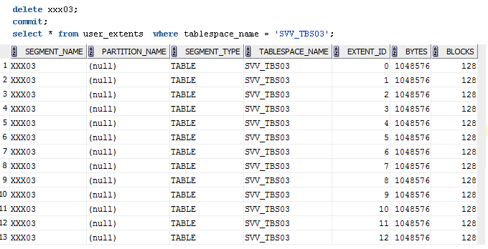

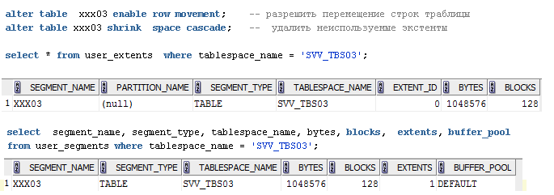

- Блок: минимальная единица объема памяти, применяемая при записи и чтении данных. Размер кратен 2К, и должен быть кратен величине блока операционной системы (длины сектора в дисковом устройстве). Устанавливается в файле параметров инстанса.

